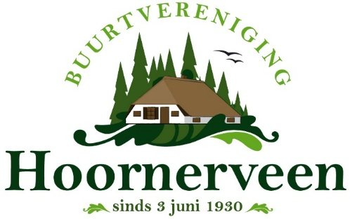

Update ledenbestand
Adresgegevens
Voorletter(s) + Familienaam :
Adres :
Postcode : Woonplaats :
Telefoon (vast) :
Telefoon (mobiel) : Man : Vrouw :
Emailadres(sen):
Ik help graag mee met het organiseren van de activiteiten.
Het bestuur mag mij hiervoor benaderen:
☐ Ja
☐ Nee
Ik help graag bij:
Samenstelling gezin
Voornaam / Letter(s) (M) Geboortedatum
Voornaam / letter(s) (V) Geboortedatum
Inwonend(e) kind(eren) (tot 18 jr.)
Kinderen die ouder zijn dan 18 jaar kunnen zelf lid worden van de buurtvereniging.
Voornaam Geboortedatum
Voornaam Geboortedatum
Voornaam Geboortedatum
Voornaam Geboortedatum
Voornaam Geboortedatum

